一、规划名称：长治市上党区社区服务中心布局专项规划（2021-2035年）

二、公示时间：2024年11月14日-2024年12月14日

三、公示期间我局将有工作人员受理咨询，请广大市民在公示期间提出合理的意见和建议。

四、联系电话：0355-8089356

特此公告

### 规划范围

本次社区生活圈划定专项规划的范围为区国土空间总体规划确定的中心城区范围。

### 规划期限

本次规划期限近期到2025年，远期到2035年。

### 规划对象

社区服务中心是以城市社区居民、驻社区单位为服务对象，按标准化方式，集中或相对集中配置了社区级的管理、文化、体育、医疗卫生和社会福利等公共服务设施的综合体。

社区服务站是具备组织开展居民自治、向社区居民提供基本公共服务的综合服务站，是社区服务中心的主要设施。

### 规划目标

构建上党区“两级三类”社区服务中心体系。通过新建、改建、置换、租赁、购置、共建等方式，整合优化公共服务空间和社区闲置资源，因地制宜打造集聚型、分散型、嵌入型等社区服务设施，包括社区服务中心和社区服务站两级，结合上党区社区生活圈划定，补齐公共服务短板。

集聚型社区服务综合体应由独立的大型主体建筑涵盖全部服务功能，面积应不少于500m²；

分散型社区服务综合体应由单个主体建筑和若干相邻的辅助基础设施组成，单个主体建筑面积应不少于300m²，相邻辅助基础设施间的距离宜小于500m；

嵌入型社区服务综合体应由若干个功能互补的建筑组成，单个建筑面积应不少于50m²。

### 社区服务中心布局

推进社区服务中心和社区服务站“5+5”两级设施布局。

在光明北路、黎都西街、黎岭街、韩店老城、长安长乐社区生活圈布置5个社区服务中心，推进功能复合集成，结合行政管理、老年服务站、卫生服务站等综合设置。

在黎都东街、经坊、东汉南沟、古韩、南站社区生活圈布局5个一般社区服务站，主要包含社区服务大厅、警务室、社区居委会办公室、居民活动用房、阅览室等功能，满足每百户居民拥有社区综合服务设施面积平均不少于30平方米要求。

表 1 社区生活圈内各社区服务中心设置一览表

|  |  |  |
| --- | --- | --- |
| **15分钟社区生活圈** | **5-10分钟社区生活圈** | **社区服务中心/站设置详情** |
| 南站枢纽导向类社区生活圈 | 南站社区生活圈 | 嵌入型社区服务站，主要包含社区服务大厅、警务室、社区居委会办公室、居民活动用房、阅览室等功能，单个建筑面积应不少于50m²。 |
| 光明产城融合类社区生活圈 | 光明北路社区生活圈 | 集聚型社区服务中心，推进功能复合集成，占地面积约500-1200m²，结合行政管理、老年服务站、卫生服务站等综合设置。 |
| 黎都西街社区生活圈 | 集聚型社区服务中心，推进功能复合集成，占地面积约500-1200m²，结合行政管理、老年服务站、卫生服务站等综合设置。 |
| 韩店品质服务类社区生活圈 | 韩店老城社区生活圈 | 集聚型社区服务中心，推进功能复合集成，占地面积约500-1200m²，结合行政管理、老年服务站、卫生服务站等综合设置。 |
| 古韩社区生活圈 | 分散型社区服务中心，结合行政管理、老年服务站、卫生服务站设置，有单个主体建筑和若干相邻的辅助设施组成。单个主体建筑面积应不小于300m²。 |
| 黎岭品质生活类社区生活圈 | 黎岭街社区生活圈 | 集聚型社区服务中心，推进功能复合集成，占地面积约500-1200m²，结合行政管理、老年服务站、卫生服务站等综合设置。 |
| 黎都东街社区生活圈 | 分散型社区服务中心，结合行政管理、老年服务站、卫生服务站设置，有单个主体建筑和若干相邻的辅助设施组成。单个主体建筑面积应不小于300m²。 |
| 长乐产城融合类社区生活圈 | 经坊社区生活圈 | 嵌入型社区服务站，主要包含社区服务大厅、警务室、社区居委会办公室、居民活动用房、阅览室等功能，单个建筑面积应不少于50m²。 |
| 长安长乐社区生活圈 | 集聚型社区服务中心，推进功能复合集成，占地面积约500-1200m²，结合行政管理、老年服务站、卫生服务站等综合设置。 |
| 东汉南沟社区生活圈 | 嵌入型社区服务站，主要包含社区服务大厅、警务室、社区居委会办公室、居民活动用房、阅览室等功能，单个建筑面积应不少于50m²。 |

### 社区服务中心设施配置标准

社区服务中心（站）是包含各类服务设施的综合体，相关功能设施用地标准可参考以下标准。

表 2 社区服务中心设施配置标准

|  |  |  |
| --- | --- | --- |
| **设施名称** | **室外活动场地用地面积（m²）** | **建筑面积（m²）** |
| 社区服务站 | —— | 800 |
| 警务室 | —— | 50 |
| 社区卫生服务站 | —— | 300 |
| 社区老年人日间照料中心 | ≥500 | 750 |
| 社区文化活动室 | —— | 600 |
| 多功能运动场 | ≥1000 | —— |
| 平价超市 | —— | 500 |
| 合计 | ≥1500 | 3000 |

### 附图

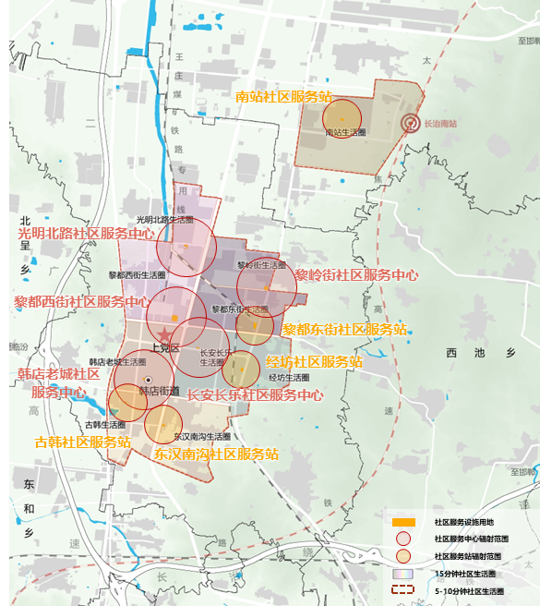

图 1 上党区中心城区社区服务中心（站）布局图